Braas Harzer Pfanne 10 StarMATT Tiefschwarz Pultstein ganz 1/1

BMI Deutschland BRAAS

Eigenschaften

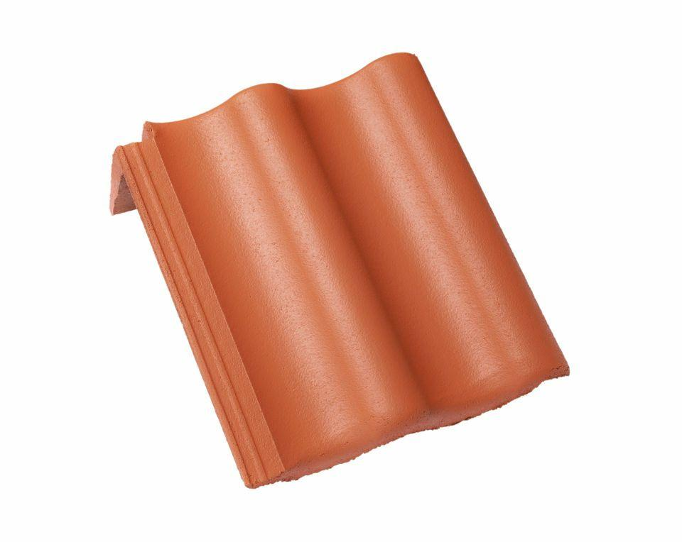

GTIN:

4015506360592

HAN:

06603579

Art Formstein

Pultdachstein

Falzausbildung

Längsfalz hoch liegend

Farbton

schwarz

Form

symmetrischer Mittelwulst

Format

Ganzer Stein

Breite (mm)

330,00

Höhe (mm)

151,00

Länge (mm)

420,00

Farbtonbezeichnung Hersteller

Tiefschwarz